LAPORAN PRAKTIKUM
PEMOGRAMAN WEB
MODUL 1
Menginstal web server di debian Virtual Box



OLEH :
Bahtiyar Hidayat
110533406991
S1 PTI 2011 OFFERING A

PRODI S1 PENDIDIKAN TEKNIK INFORMATIKA
JURUSAN TEKNIK ELEKTRO
FAKULTAS TEKNIK
UNIVERSITAS NEGERI MALANG
SEPTEMBER
2013

Menginstal Local Host di Linux Debian Virtual Box
- Dasar Teori
- Pengertian Web server
Web Server adalah Suatu program (dan juga mesin yang menjalankan program) yang mengerti protokol HTTP(HyperText Transfer Protocol) dan dapat menanggapi permintaan-permintaan dari web browser yang menggunakan protokol tersebut.
FUNGSI WEB SERVER
Web Server digunakan untuk menaruh suatu web agar dapat diakses oleh client.
- Domain Name Server (DNS)
Domain Name System (DNS) Adalah sebuah aplikasi service di internet yang menerjemahkan sebuah domain name ke IP address dan salah satu jenis system yang melayani permintaan pemetaan IP address ke FQPN (Fany Qualified Domain Name) dan dari FQDN ke IP address. DNS biasanya digunakan pada aplikasi yang berhubungan ke internet sererti Web Browser atau e-mail, Dimana DNS membantu memetakan host name sebuah computer ke IP address. Selain digunakan di internet DNS juga dapat di implementasikan ke private network atau internet.
FUNGSI DNS
a) Kerangka Peraturan pengiriman secara kontroversi menggunakan keuntungan jenis rekod DNS, dikenal sebagai rekod TXT.
b) Menyediakan keluwesan untuk kegagalan computer,Beberapa server DNS memberikan perlindungan untuk setiap domain. Tepatnya,Tiga belas server akar (root server)digunakan oleh seluruh dunia.

- Langkah Kerja

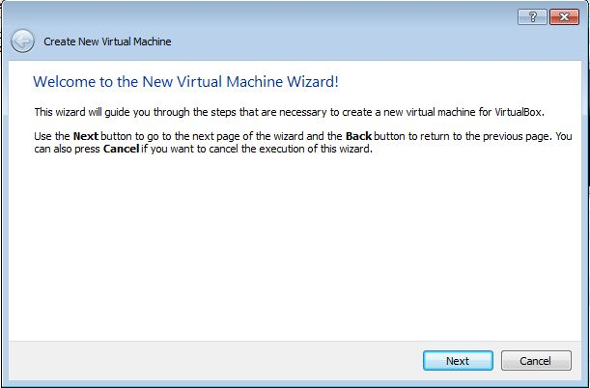
- Pertama,kita buat mesin baru di Virtual Machine

- Kemudian beri nama mesin di virtual box dan pilih linux debian di bagian menu operating sytem
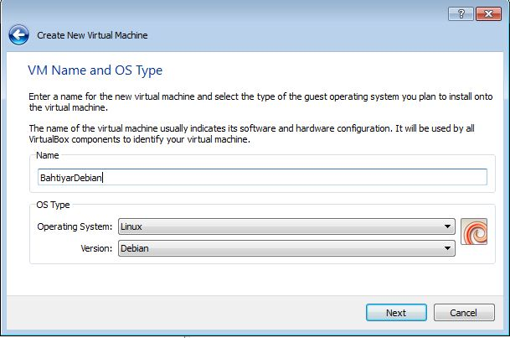

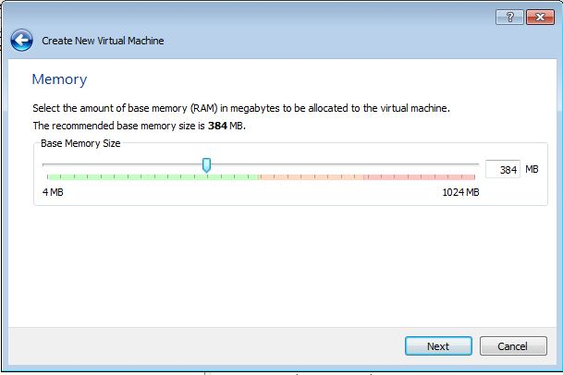
- Kemudian atur kapasitas memory (ram) pada virtual box

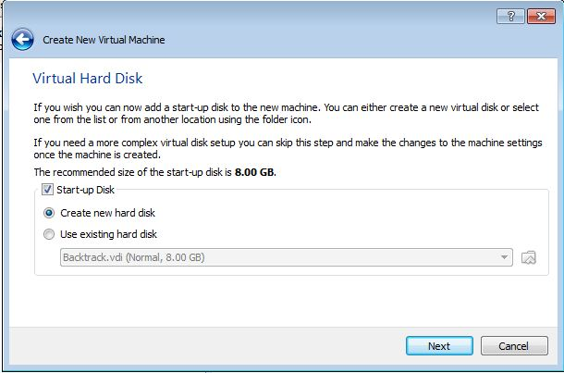
- Kemudian atur kapasitas hardisk virtual anda

- Lalu pilih Vdi
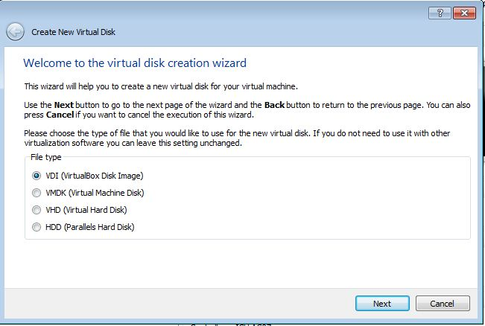

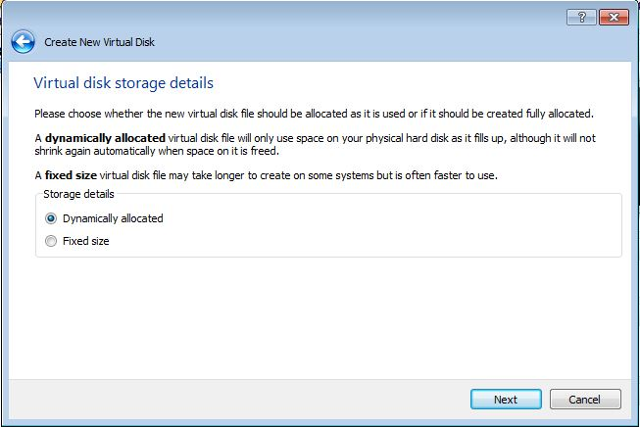
- Fg

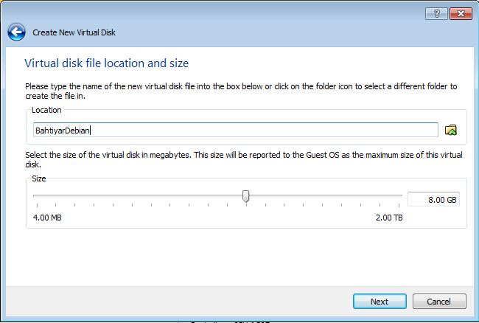
- Kemudian pilih tempat anda meletekan mesin yang baru anda but di virtual box

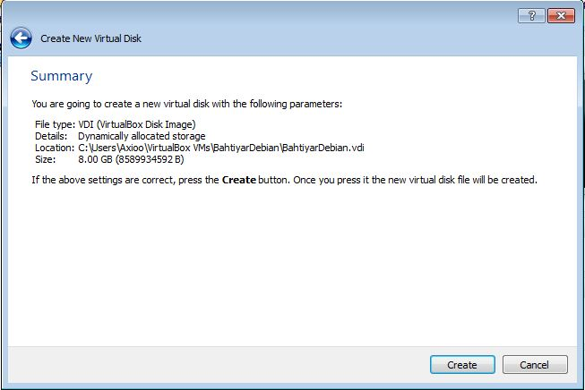
- Kemudian Klik Create untuk membuatnya

- Jika sudah berhasil membuat mesin maka akan tampil seperti di bawah ini
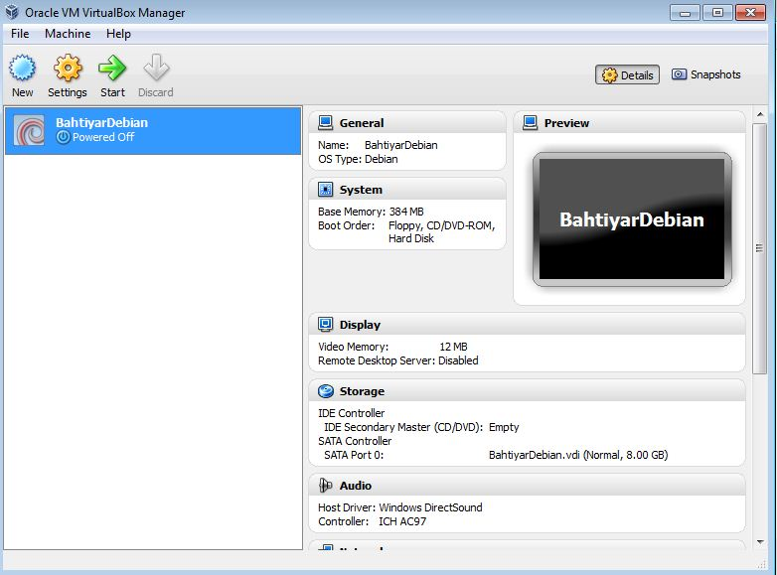

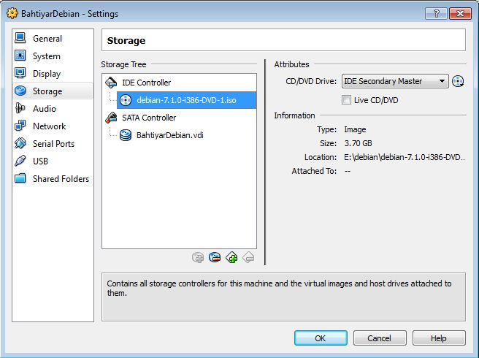
- Kemudian masuk ke menu setting,pilih storage dan masukan cd linux debian
Masukan Cd kemudian pilih tempat anda menaruh ISO debian
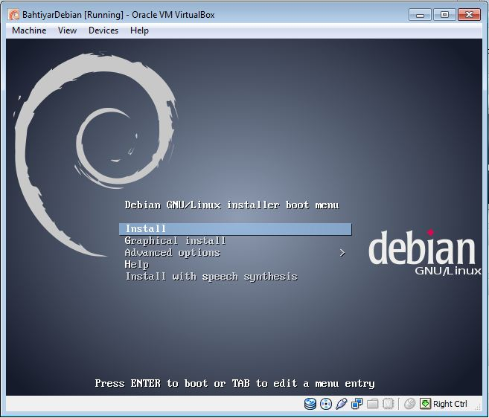
- Kemudian Pilih install Graphic untuk menginstal Linux
Pilih Graphical Instal
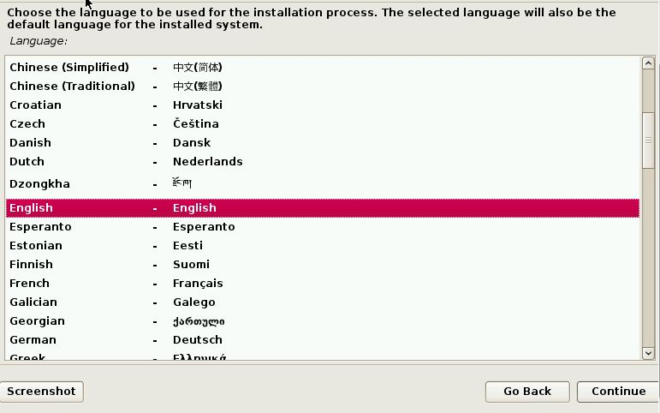
- Dalam menginstal linux debian ada beberapa proses yang harus di lewati seperti di bawah ini :
Langkah 1,Pilih Bahasa

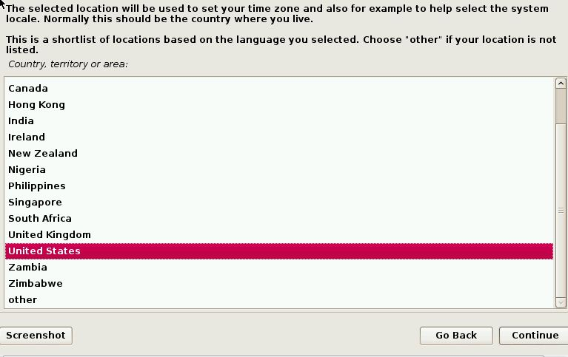
Langkah 2,pilih Lokasi anda

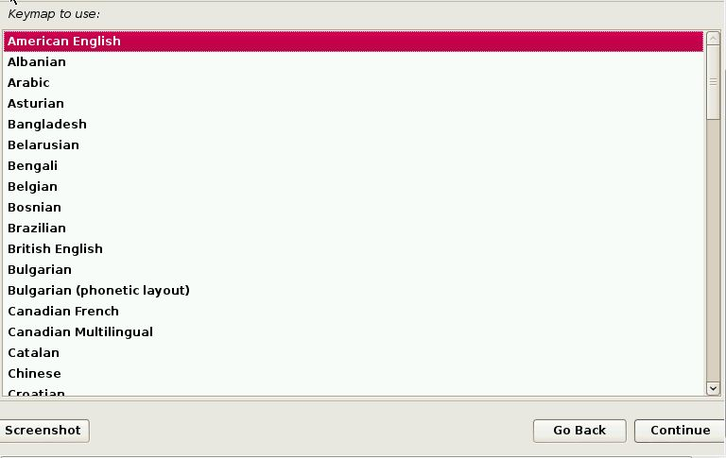

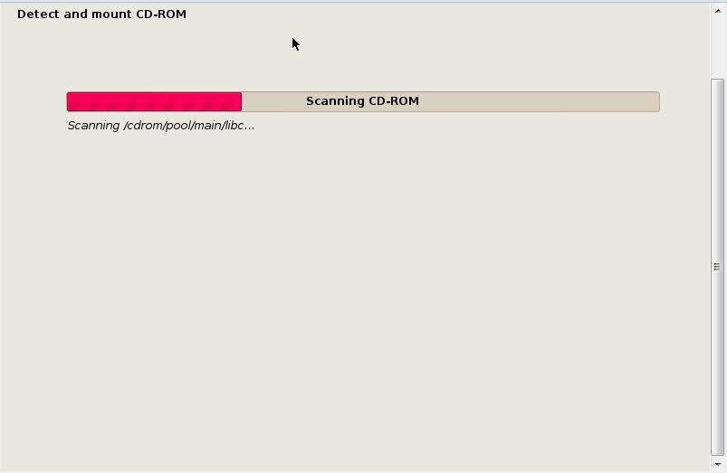
- Setelah proses sebelumnya selesai,maka anda akan di bawah di bawa ke proses scanning cd rom

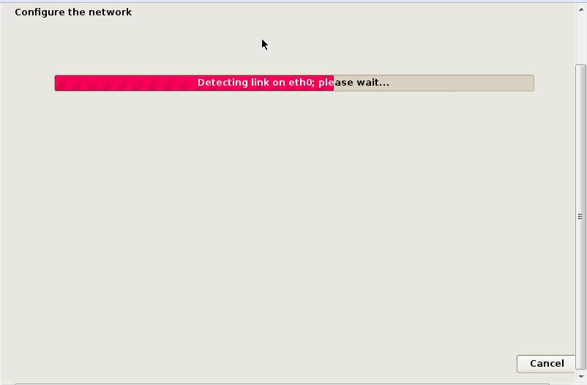
- Kemudian anda akan di bawah ke prose konfigurasi jaringan
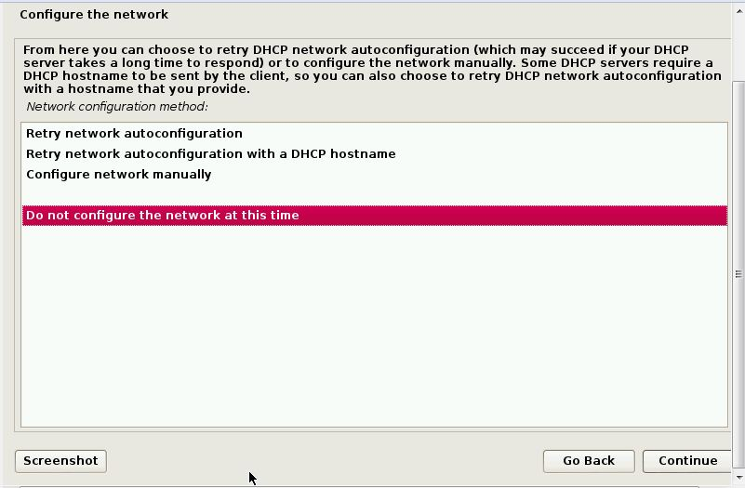
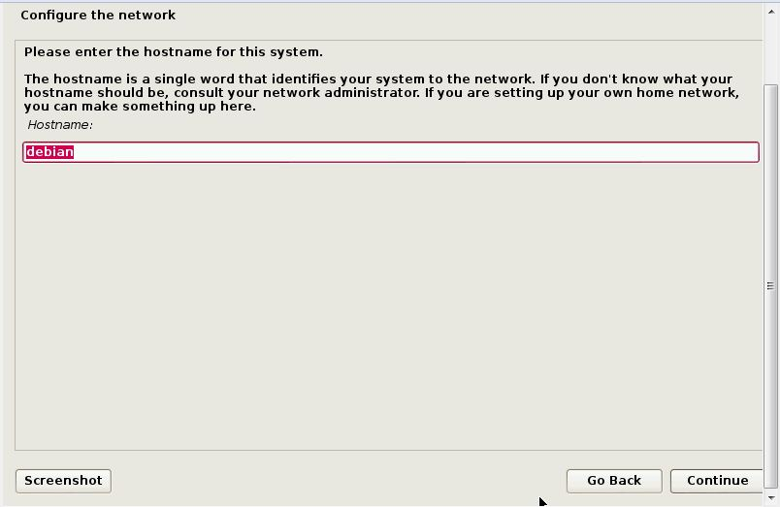
- Setelah itu anda akan di perintah untuk menulis nama host name dan password yang akan anda pakai untuk host.

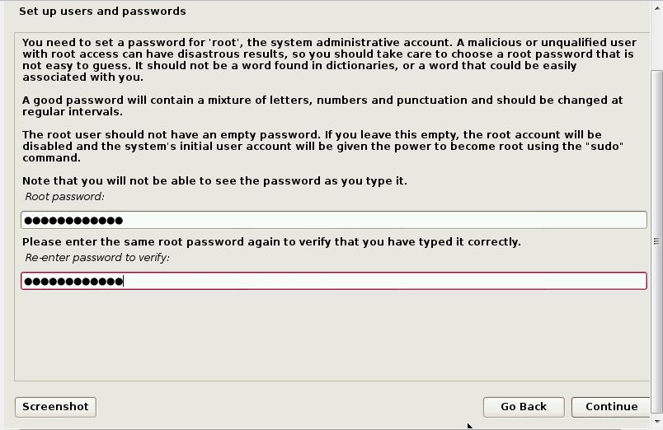

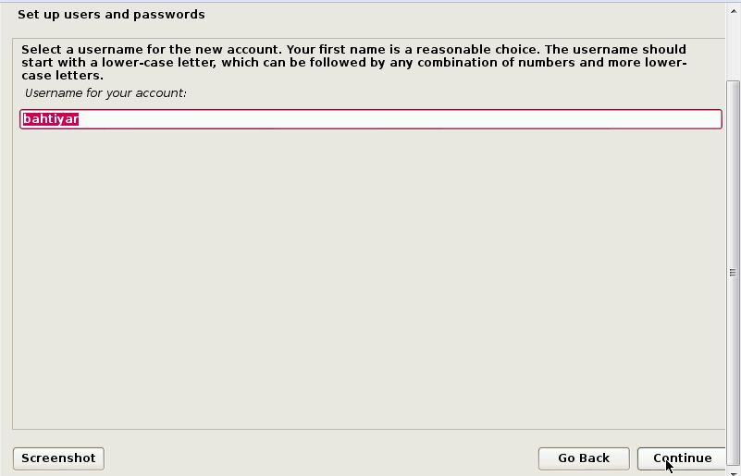
- Kemudian silakan masukan username dan password yang akan anda pakai

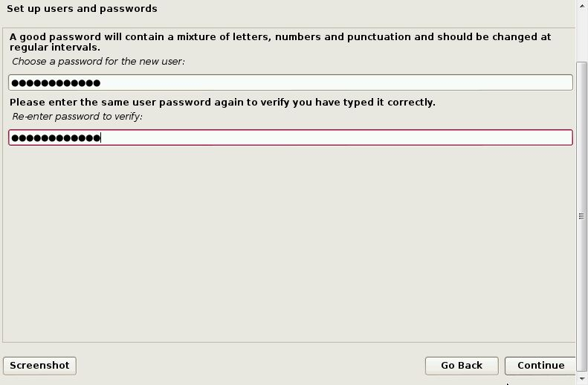

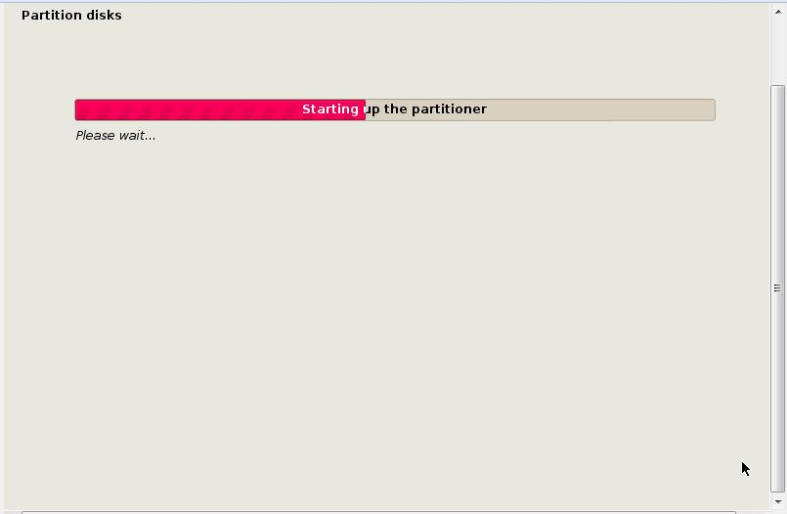
- Kemudian tahap selanjutnya yaitu melakukan partisi hardisk seperti di bawah ini :

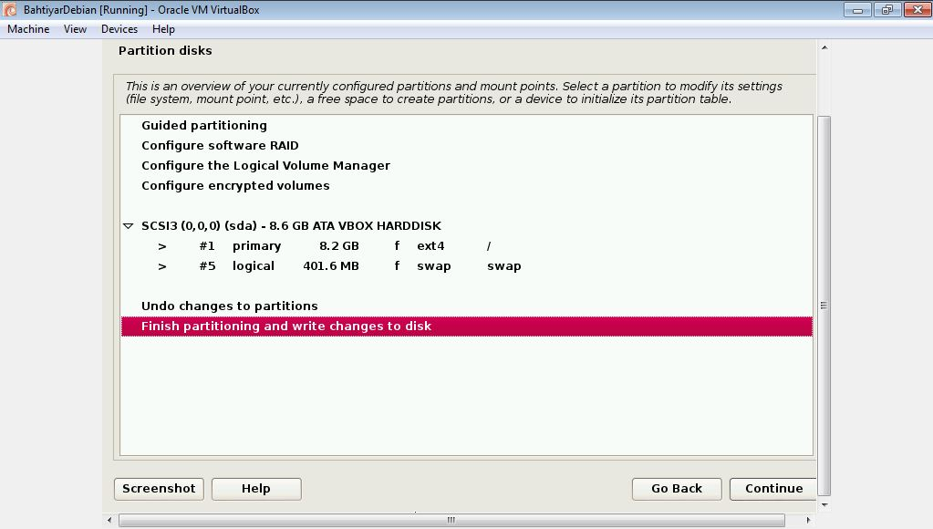

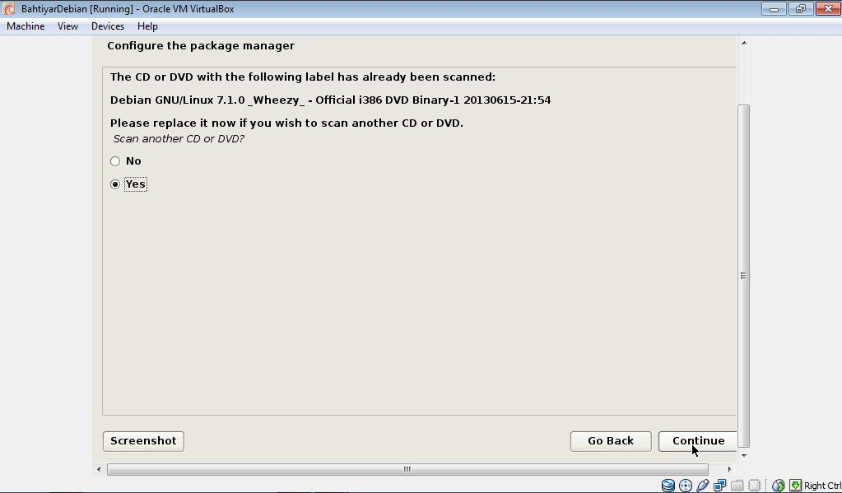
- Kemudian system akan meminta melakukan scan scan cd yang system butuhkan

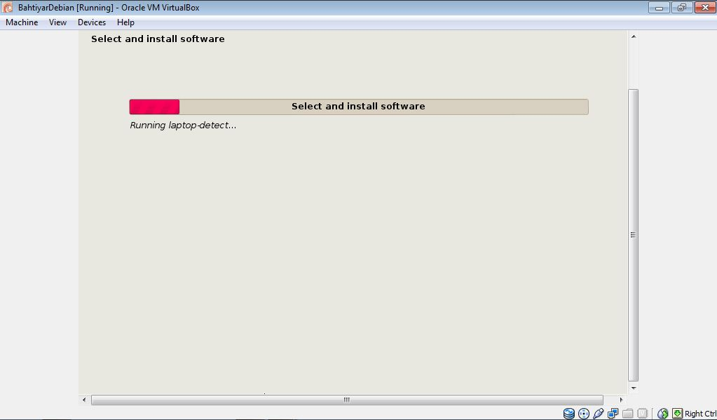

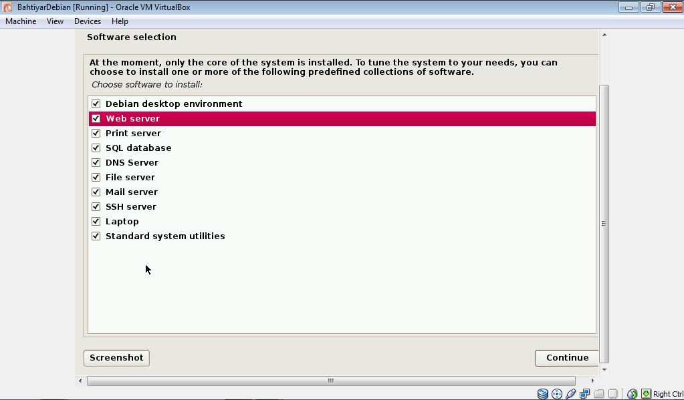
- Kemudian pilih software atau aplikasi yang akan di gunakan untuk web server nantinya

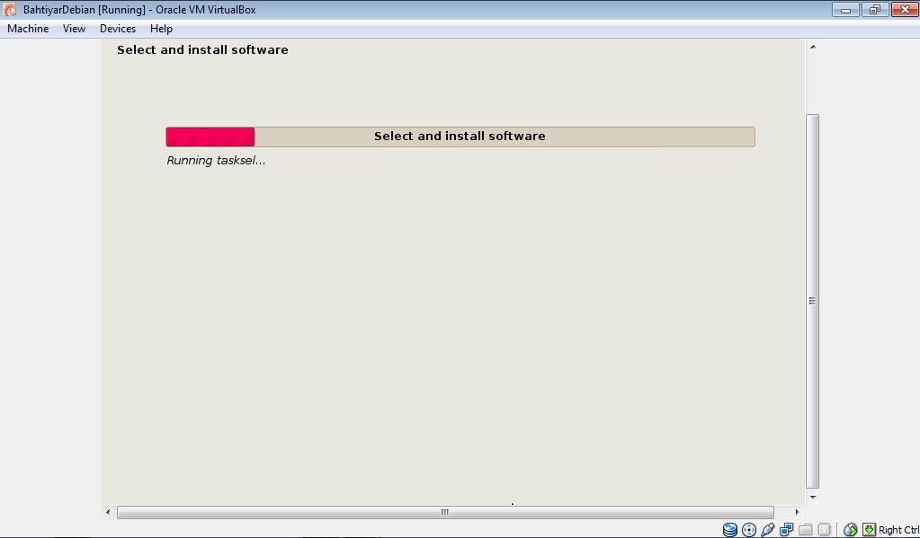
- Setelah mencentang semua yang di butuhkan untu web server maka anda akan di bawah untuk menunggu proses intalasi software seperti di bawah ini :

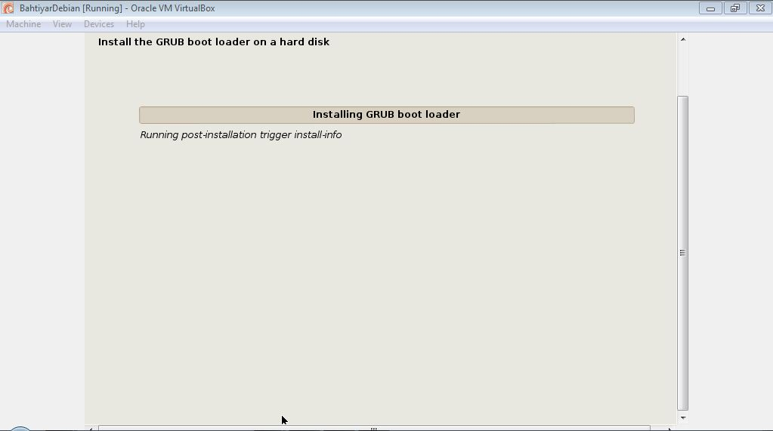
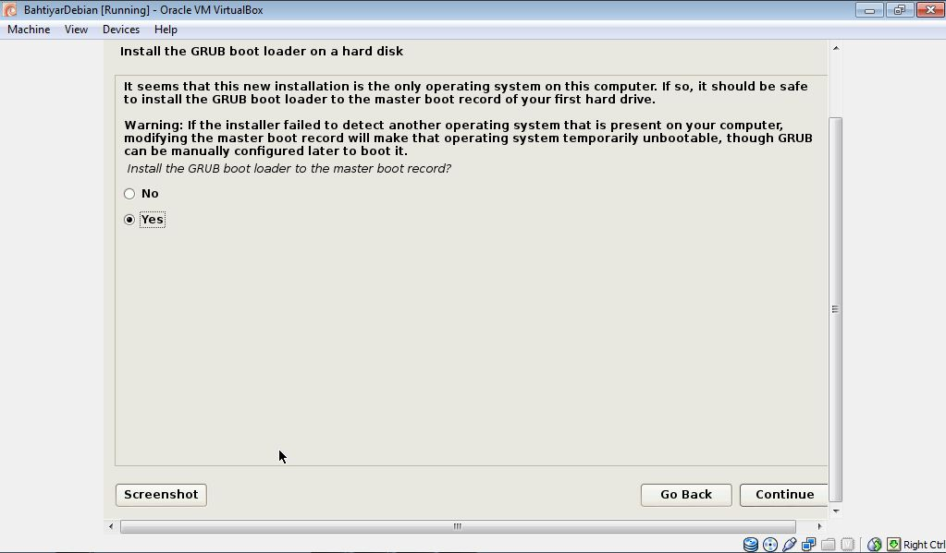

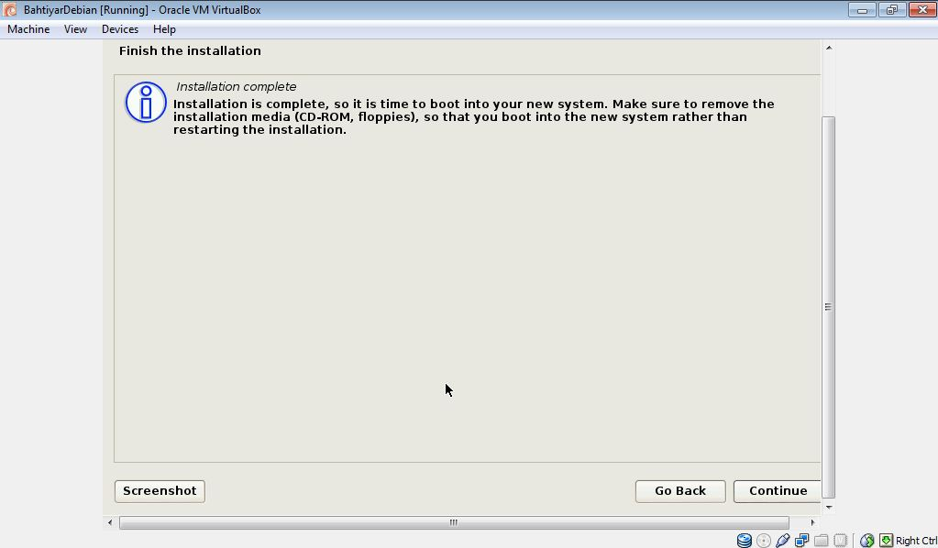
- Setelah tahap isntalasi selesai maka akan muncul seperti di bawah ini

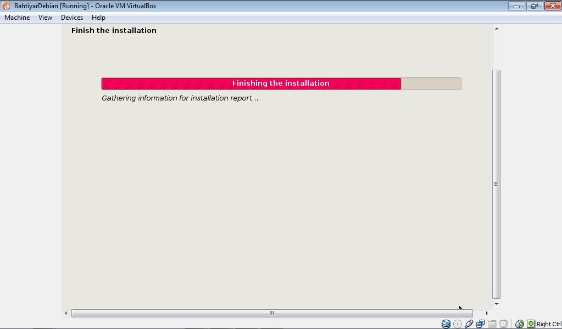
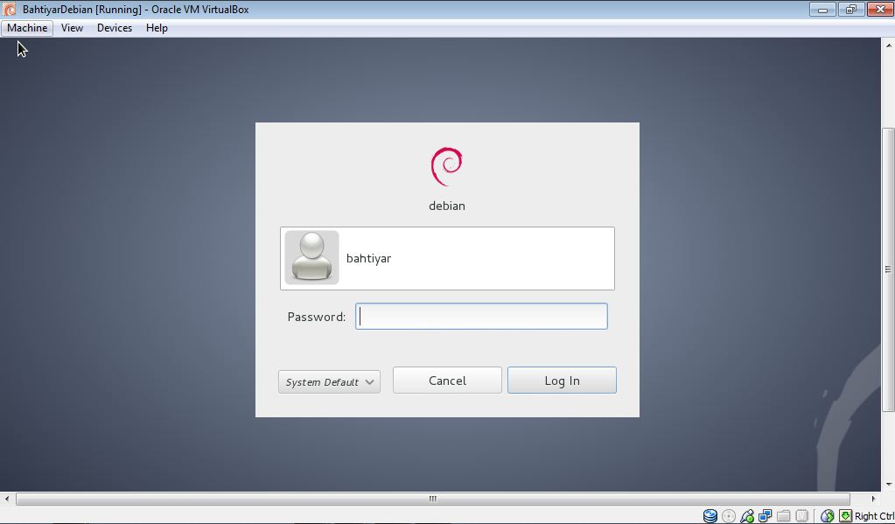
- Kemudian setelah proses instalasi linux selesai maka selanjutnya anda masuk ke debian anda.Tampilanya seperti di bawah ini :

- Setelah itu anda masuk ke aplikasi menu snayptics lalu masukan password root yang telah anda buat tadi sebelumnya
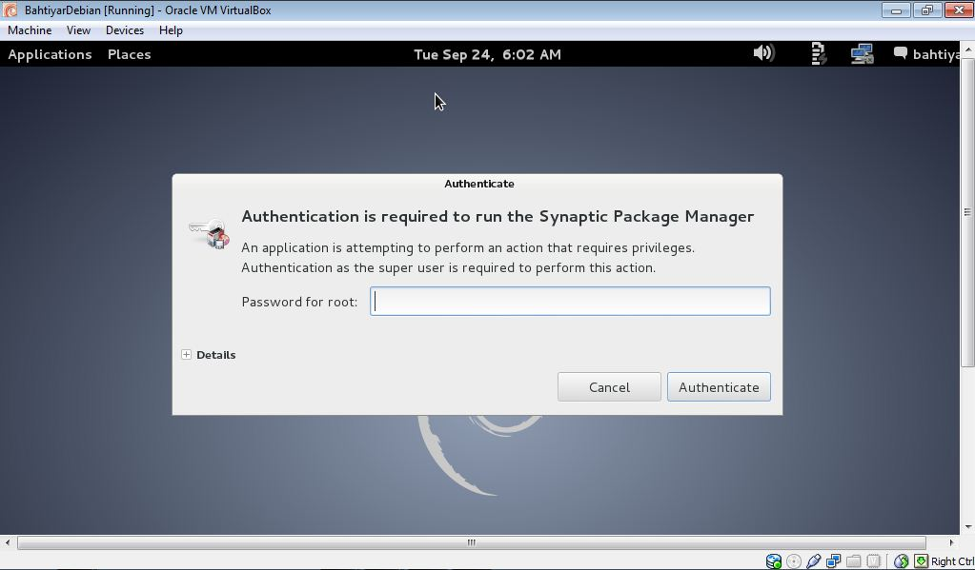

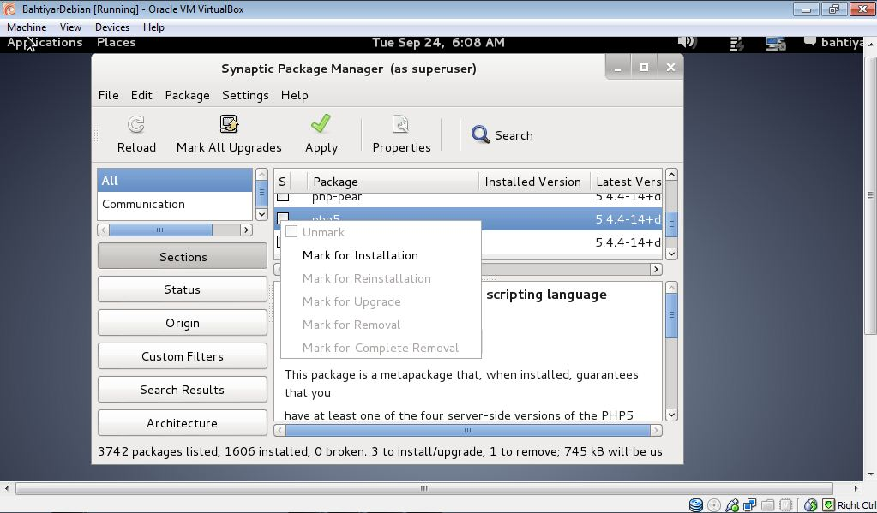
- Setelah itu anda akan di bawah ke menu antar muka dari snayptic,,kemudian untuk yang pertama kali anda lakukan instalasi PHP 5

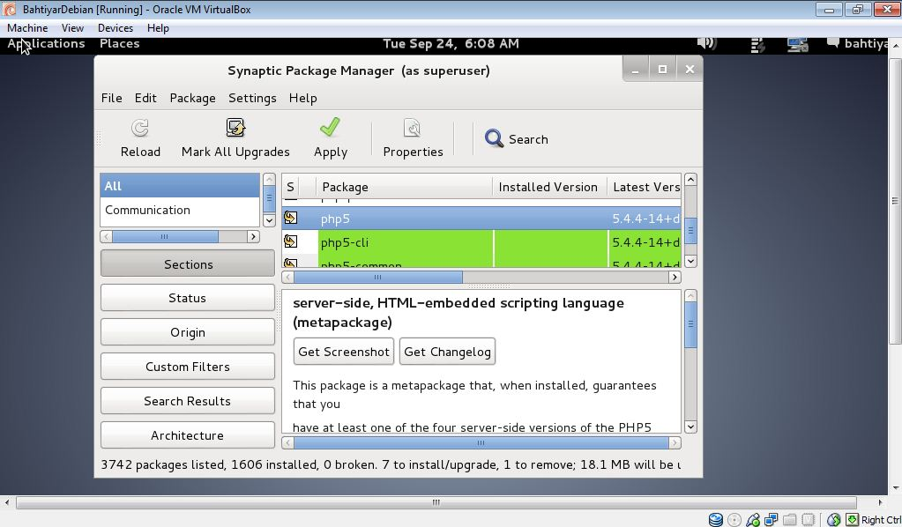
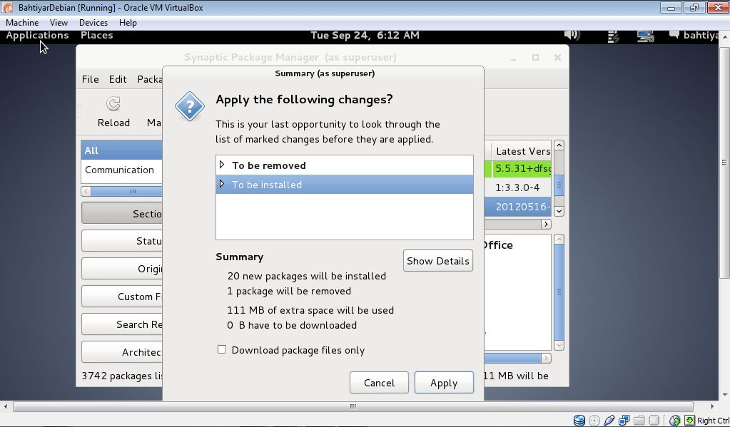
- Kemudian saatnya klik install my sql server yang di tandai tadi akan terinstal semua sesuai dengan yang di tandai
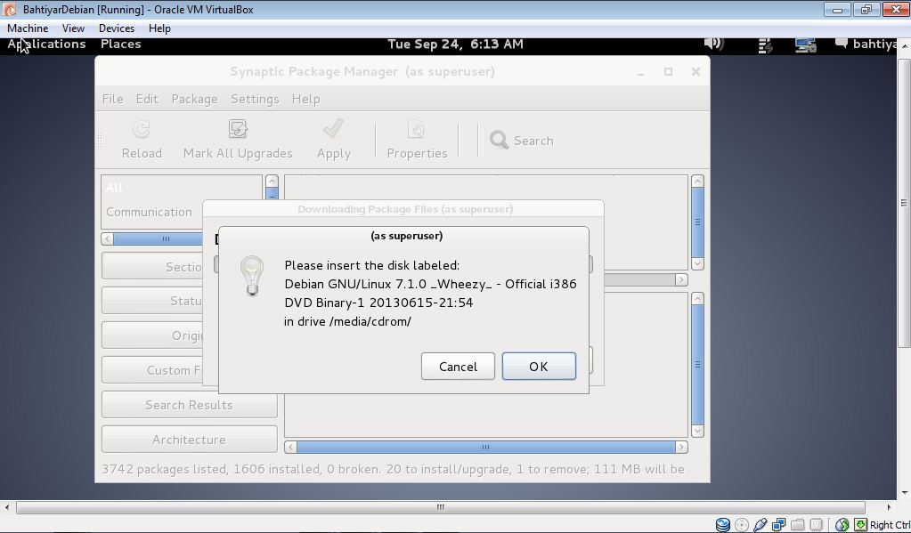

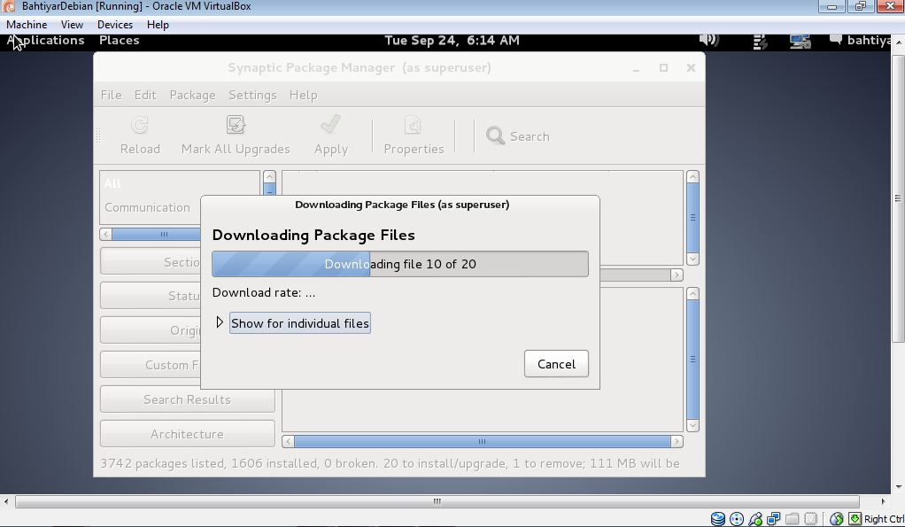
- Kemudian proses intalasai my sql akan di bawa ke proses download file yang ada di CD 1 debian

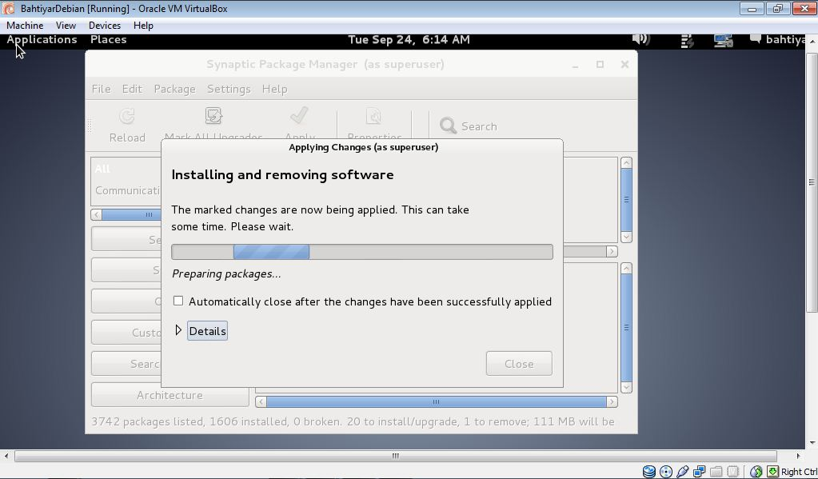

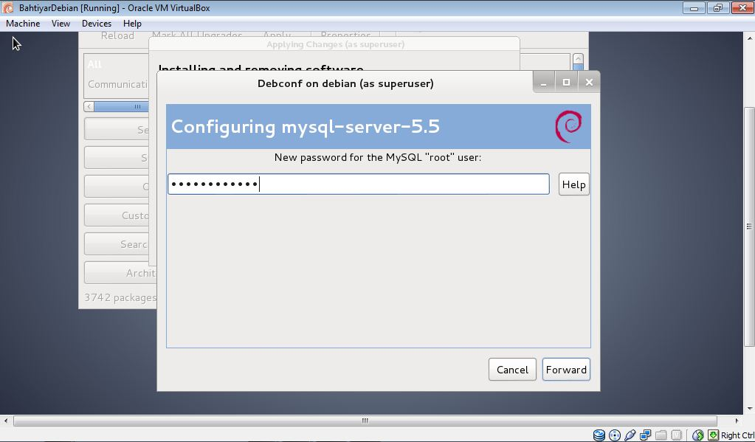
- Kemudian anda akan di minta untuk memasukan password root untuk my sql server anda

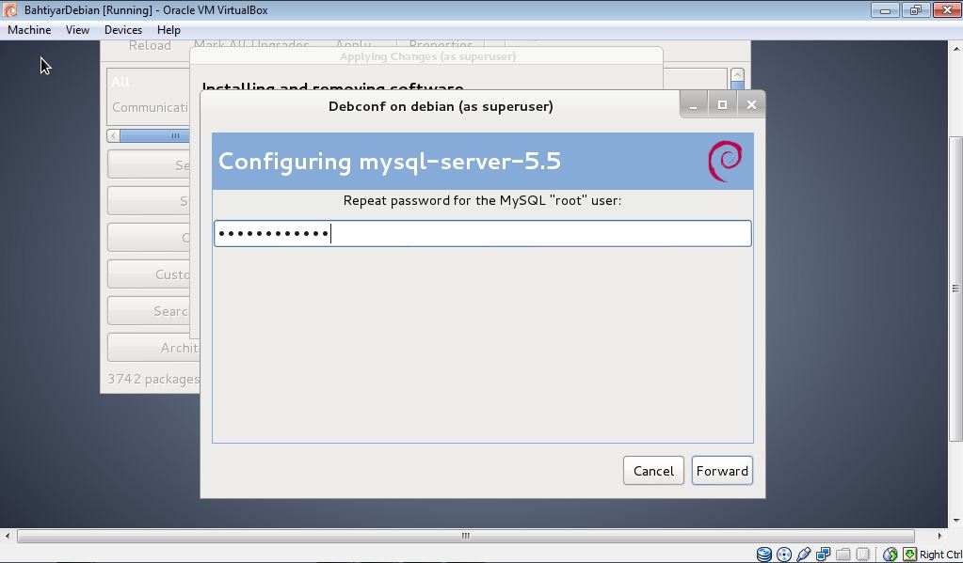

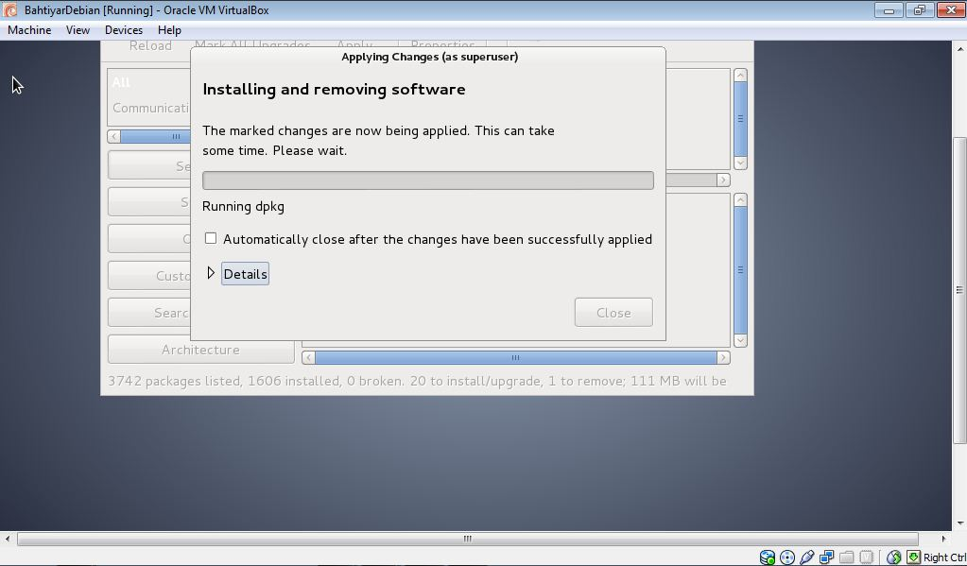
- Kemudian proses lanjut ke proses intalasi file untuk my sql seperti di bawah ini :
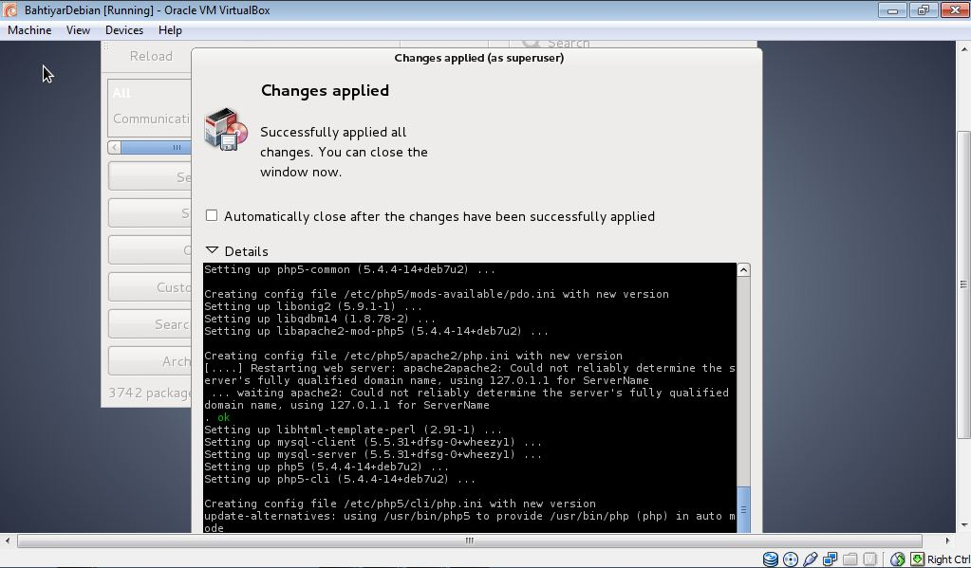

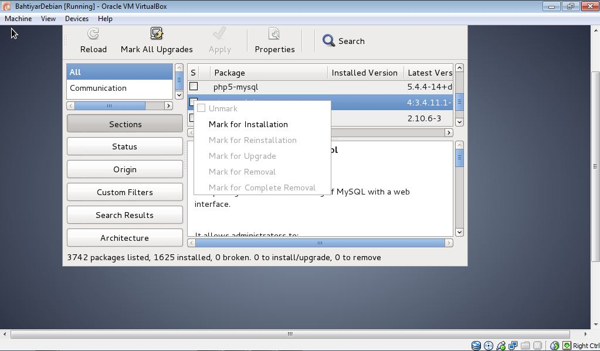
- Kemudian selanjutnya saatnya install PHP 5,caranya sama dengan mengintsal my sql

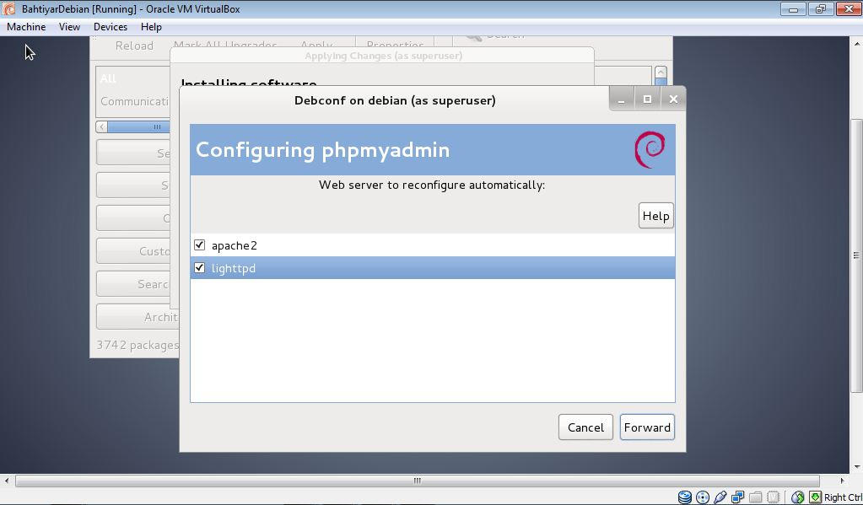
- Kemudian configuring Php myadmin seperti di bawah ini

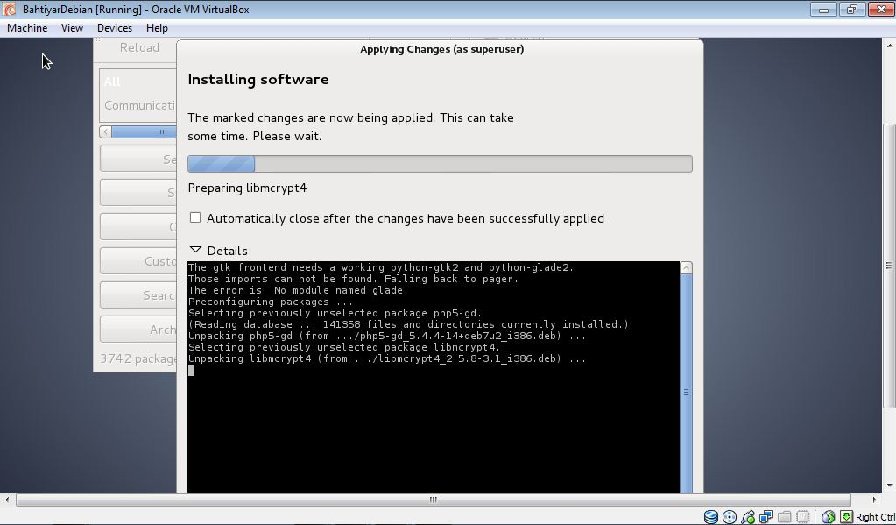
- Kemudian selanjutnya proses configuring php myadmin dan istalasi software

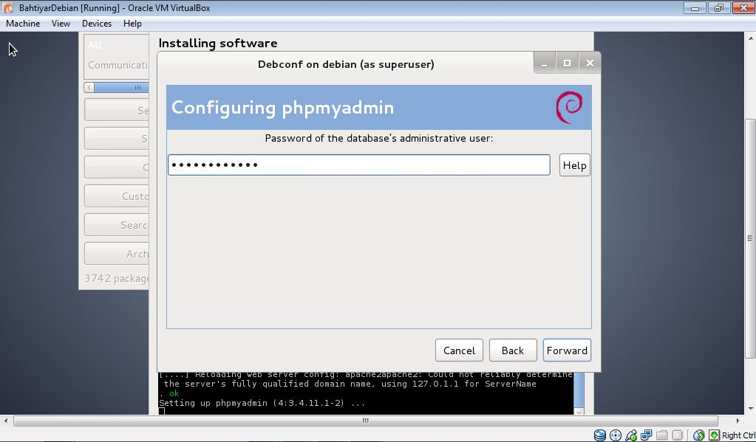
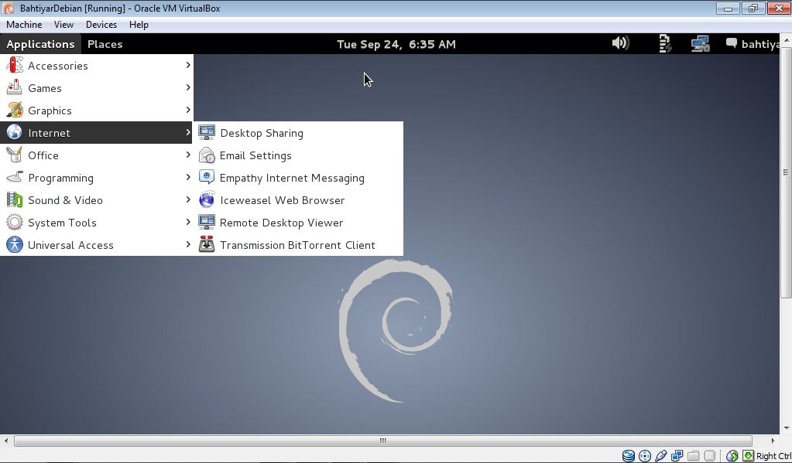
- Kemudian saat cek php my admin dengan cara masuk browser yang ada di linux lalu check di php my admin

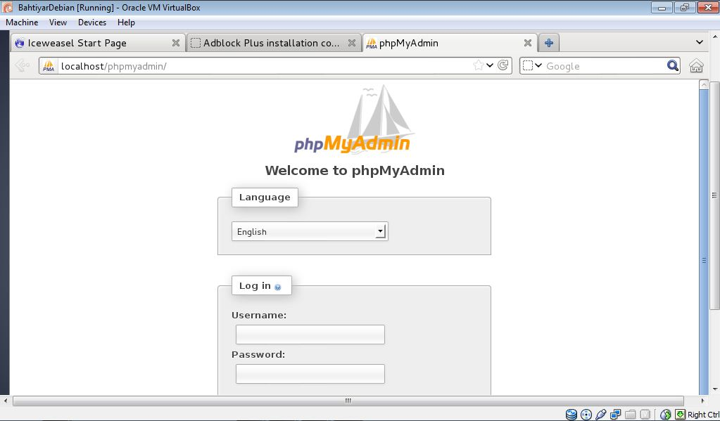
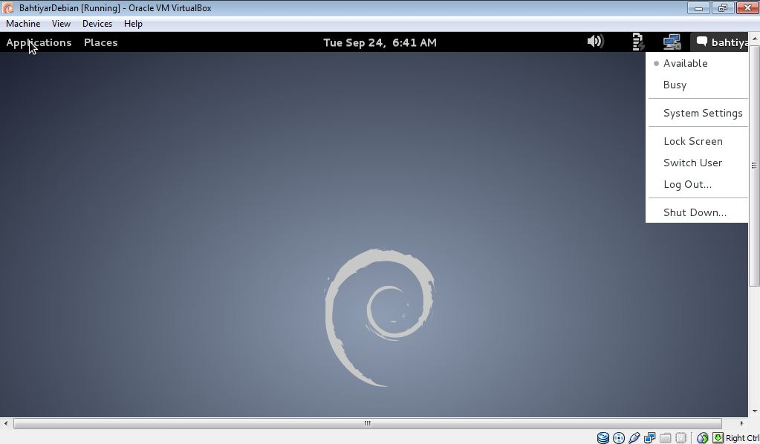
- Kemudian masuk ke debian lagi masuk ke system setting lalu klik network untuk melihat IP anda
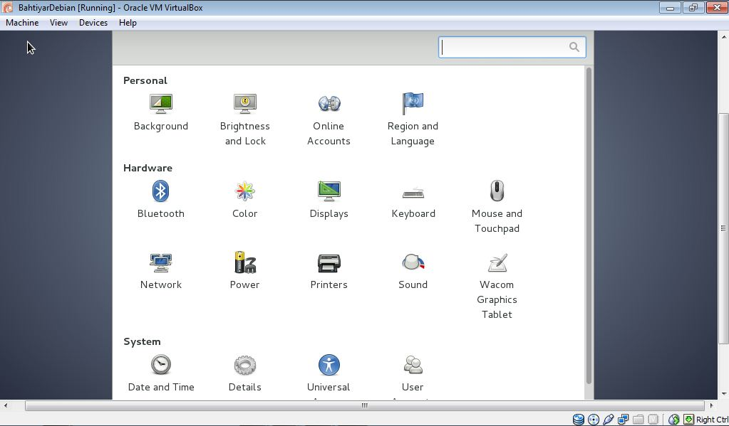
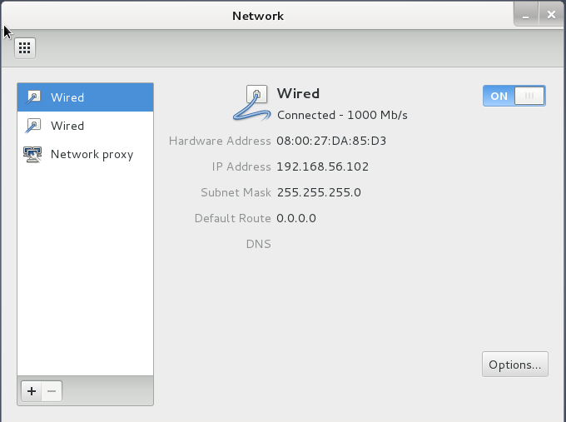
- Kemudian cek ip yang terterah tersebut ,karena ip tersebut yang akan di gunakan di localhost nantinya.

- Kemudian ubah file yang bernama host yang ada di windows sesuaikan dengan ip yang ada di virtual tadi
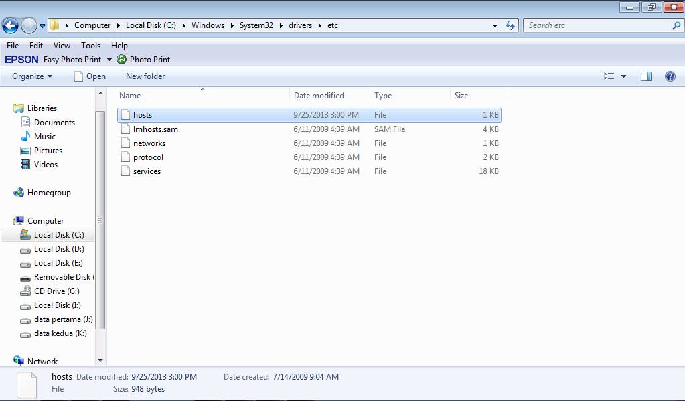

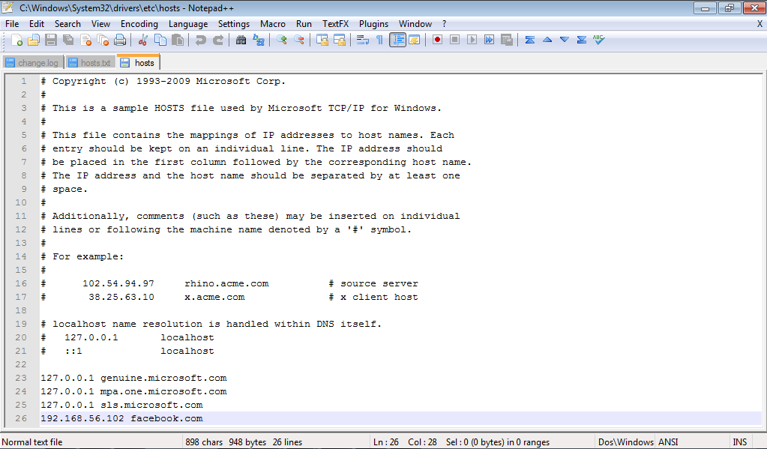
- Kemudian ubah file host dan buka beri IP virtual anda dan dns

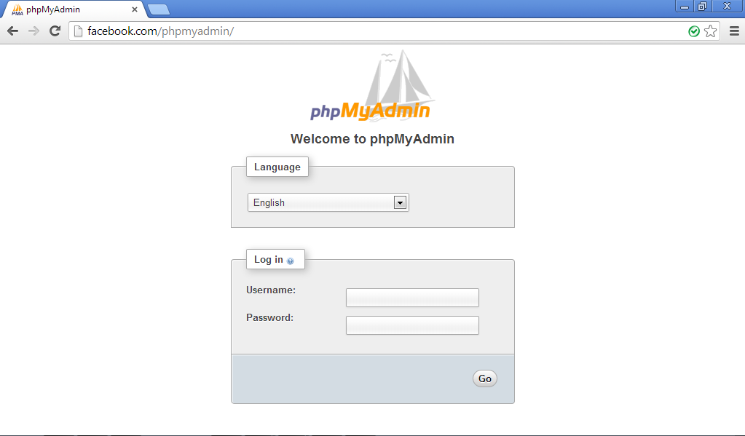
- Kemudian buka facebook.com/phpmyadmin di windows

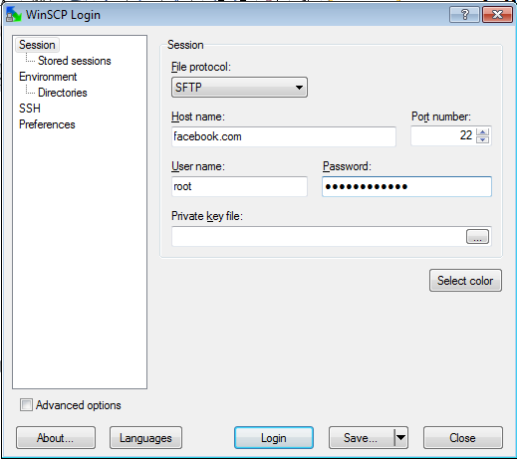
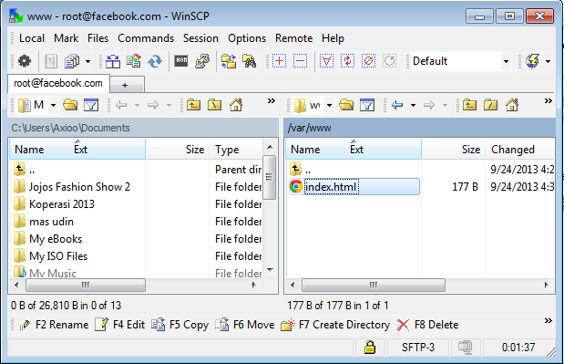
- Kemudian install winscp kemudian masukan host facebook ,serta pass root
- Kemudian ambil file index.html yang ada di virtual lalu pindah di windows
- Kemudian pindahkan ke my document
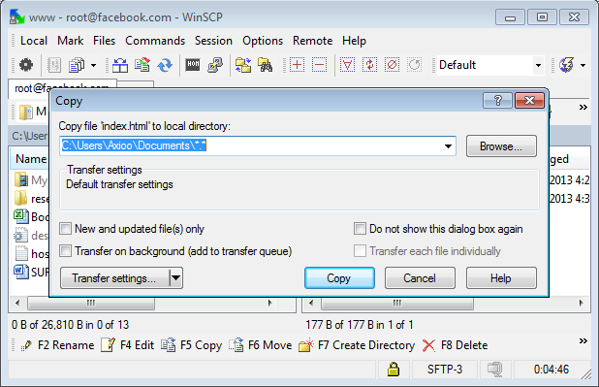
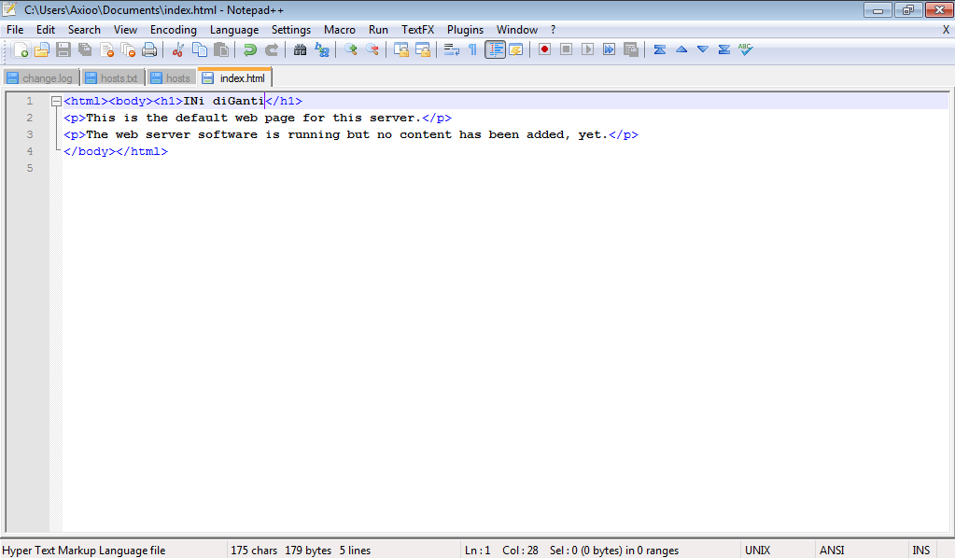
- Kemudian ganti header index html yang ada di windows
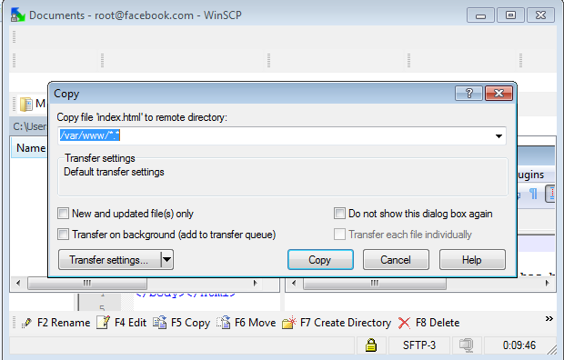
- Kemudian drag kembali index html kef older var/www yang ada di linux

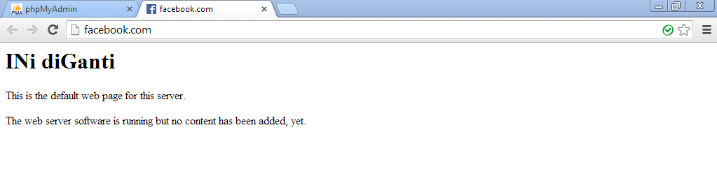
- Kemudian cek sekali lagi di browser windows apa mengalami perubahan
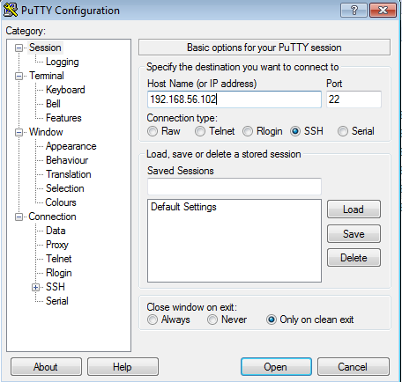
- Kemudian install putty lalu konfigurasi seperti di bawah ini
- Kemudian cek my sql anda di putty yang telah di install
